『你好 江西』￥2180元 | 索道全含 诗词里的庐山、千年瓷都景德镇、崖上古村婺源、无双福地三清山纯玩双动五日游行程单
产品编号 | JX1724119918OG | 出发地 | 泉州市 | 目的地 | 江西省
行程天数 | 5 | 去程交通 | 动车 | 返程交通 | 高铁
参考航班 | 无
产品亮点 | 无
产品介绍 | 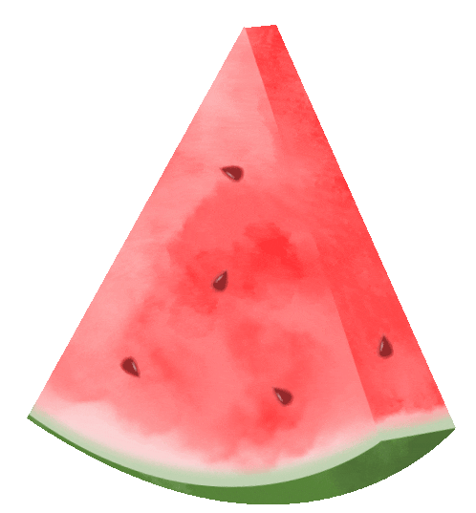  鉴赏名山大川，领略江西美景！！！  贴心赠送
行程安排
D1
行程详情 | 出发地—南昌  期待了许久，终于如约相聚，贵宾们乘坐动车（任意车次抵达），集合车赴英雄城，革命圣地，江西省会--南昌（根据抵达时间，安排接站送至酒店入住）。南昌：古称豫章、洪都。因“昌大南疆、南方昌盛”而得名。初唐四杰王勃在《滕王阁序》中称其为“物华天宝、人杰地灵”之地。南昌曾荣获国家创新型城市、国际花园城市、国家园林城市、国家卫生城市、被美国《新闻周刊》评选为“世界十大最具经济活力城市”。抵达后专人接站，入住地方酒店休息。
用餐 | 早餐：X 午餐：X 晚餐：X
住宿 | 携程四钻标准住宿
D2
行程详情 | 南昌—庐山  早餐后乘车赴“匡庐奇秀甲天下”且有“世界文化遗产”及“世界地质公园”之称的【庐山】（庐风景区上下山及景区交通车费用已含，大门票已含），抵达后换乘观光车游览四季景色变化万千，有“春如梦、夏如滴、秋如醉、冬如玉”之不同美丽风光的【含鄱口】（此为庐山最佳观景地，海拔1211米，左为五老峰，右为太乙峰，山势高峻，对这鄱阳湖，像要把鄱阳湖一口吞掉似的，故名含鄱口，在此可眺望中国最大的淡水湖鄱阳湖及庐山最雄伟的山峰五老峰（又名“领袖峰”）的壮景；领略山险、峰高、路陡、石峻之美（游览约50分钟）；后游览【庐山大口瀑布】又名彩虹瀑布，古人赞曰:"大口景区风光好，阴天晴日频相邀；阴看云雾晴观水，雾自升腾水自娇"。这里视野开阔、风景秀丽。在这里，您可以仰观瀑布"飞流直下三千尺，疑是银河落九天" 的气势;俯看鄱阳湖"影落明湖青黛光，金阙前开二峰长"的妩媚;松涛阵阵、鸟鸣声声，应和着您与伴侣的窃窃私语;山深人寂、曲径通幽，陪伴着您在树荫中徘徊沉思。临石刻而发怀古之幽思，对胜迹而感世界之伟大，乘大好时光，享山水之清兴。（游览约1.5小时，自理往返缆车50元/人）。备注：鉴于大口瀑布缆车后仍有部分台阶，对体力要求较高，建议60岁以上游客或行动不便者根据个人体力情况酌情考虑，如不方便前往观瀑，可自行于含鄱口景区欣赏匡庐美景。
用餐 | 早餐：√ 午餐：√ 晚餐：√
住宿 | 携程四钻酒店
D3
行程详情 | 庐山—景德镇—三清山  早餐后后参观【美庐别墅】（游览约1小时）在牯岭东谷的长冲河畔，1922年所建，是一栋精巧的英式别墅，是蒋介石和宋美龄在庐山的旧居。美庐在我国现代史上占有重要的位置，当年周恩来就是在这里同蒋介石进行国共合作的谈判。20世纪50年代的庐山会议期间，毛泽东也曾住过这里，所以，“美庐”是我国唯一一栋国共两党最高领袖都住过的别墅；晚餐后入住酒店休息。
用餐 | 早餐：√ 午餐：√ 晚餐：√
住宿 | 携程四钻酒店
D4
行程详情 | 婺源—三清山—婺源  早餐后”前往参观世界自然遗产地，世界地质公园—【三清山】（游览约4.5小时）（往返索道已含，大门票已含），三清山风景名胜区位于江西省上饶市东北部，因玉京、玉虚、玉华“三峰峻拔，如道教三清列坐其巅”故名。先后获誉：世界自然遗产地、世界地质公园、国家自然遗产、国家地质公园。景区有南清园、西海岸、三清宫、梯云岭、玉京峰、阳光海岸、玉灵观、三洞口、冰玉洞、石鼓岭十大景区，是集自然景观与人文景观于一身的景区。集中展示了独特花岗岩石柱与山峰，丰富的花岗岩造型石与多种植被、远近变化的景观及震撼人心的气候奇观相结合，创造了世界上独一无二的景观美学效果。被地质学家公认为是“西太平洋边缘最美花岗岩”。东方女神-巨蟒出山：南清园景区位于三清山中心位置，是三清山自然景观最奇绝的景区，平均海拔为1577米。南清园集中展示了十四亿年地质演化形成的花岗岩峰林地貌特征，是三清山自然景观的精华。从浏霞台经禹皇顶、巨蟒出山、东方女神、杜鹃谷、一线天至游仙谷，构成一个环线。送子观音-猴王观宝：西海岸位于三清山的西部，是三清山观景最为开阔的景区，平均海拔1600米。三清山曾经三次被海水淹没，西海岸就是当年的海岸线。景区南起浏霞台过后50米的叉路口，北至三清宫景区的涵星池，游线大约4公里，游步道由一条全国最高、最长的高山栈道构成。国舅悟道-乾坤台：阳光海岸位于三清山东部,又名东海岸,是三清山新开发的高空栈道景区。全长3600米，平均海拔1600米，景区南起三清山中心景区的禹皇顶，连接三清山西海岸景区形成了三清山核心景区环形栈道线路。漫步于阳光海岸，脚踏浮云，身披雾纱，犹如遨游于仙境之间。行程游毕结束后车赴婺酒店酒店入住休息；
用餐 | 早餐：√ 午餐：X 晚餐：√
住宿 | 携程四钻酒店
D5
行程详情 | 婺源—返程  早餐后游览醉美乡村---【婺源】，婺源素有书乡、茶乡之称，被外界誉为“中国最美的乡村”，其乡村之美，在于浑然天成的和谐。村村是画，步步皆景。山水间飘渺着的朦胧雾纱、古意盎然的民居、石径、廊桥，青山绿水环绕其间，全然剔透着一派水墨丹青的韵味。【晒秋/鲜花小镇篁岭】（篁岭往返索道已含，赠送门票不去不退；游览约3.5小时），周边梯田覆叠，白云环绕，被称为“梯云人家”。篁岭是自然的宠儿，被周边数千亩梯田簇拥，四季皆有各种颜色的呵护、娇宠，稍不留神就会碰翻颜料桶，于是乎漫山遍野的大红、新绿、嫩黄。虽说“地无三尺平”。房前植树，屋后插竹，篁岭村古樟、红枫、香榧林立；方竹、观音竹、篁竹迎风飘逸，“户户流水”青石池内，喂养的是五颜六色的原生态鱼。景区千米观光缆车：梯田、古树、农舍、天池尽收眼帘；三百米“天街”商铺林立、数十栋精美民居古趣盎然，似一幅流动缩写版的“清明上河图”。游毕后即可乘坐缆车下山，前往三清山下或婺源指定的酒店入住休息；行程结束后乘车下山送至婺源站/南昌站乘坐动车返回温馨的家。（南昌西站返程18:30以后车次，婺源站返程15:30以后车次）
用餐 | 早餐：√ 午餐：√ 晚餐：X
住宿 | 无
费用说明
费用包含 | 交通：往返动车票自理或旅行社代订（具体车次以实际选择为准）
费用不包含 | 自费套餐：鄱阳湖游船+全鱼宴+婺女洲门票+婺女洲摇橹船+《遇见·婺源》实景演出+车费+司机导游服务费=328元
其他说明
退改规则 | 出发前因个人原因退票退团，除按照铁路客规收取损失+手续费以外，另外收取500/人的损失费用，出发前一天退团费用全损！

